**INSTITUCION UNIVERSITARIA DE COLOMBIA**

**INGENIERIA DE SOFTWARE**

**ESTUDIANTE**

**JUAN ESTEBAN FONSECA AVILA**

**EJERCICIO BASE:**

Como empleado de una tienda de perfumes, asigna el desarrollo de una aplicación que calcule el promedio de ventas que se ha hecho durante las 4 semanas de el mes de febrero de un perfume en particular. La aplicación debe ser capaz de registrar el nombre del empleado, número de identificación, el nombre del perfume, y la cantidad de perfumes.

**ACLARACIONES:**

• Se supondrá que la aplicación se necesita únicamente para calcular el promedio del mes de febrero.

• Para mantener la simplicidad del ejemplo, no se contemplará la persistencia de datos.

• No se realizará validación ni se verificará la calidad de los datos ingresados.

• Se espera que el promedio del mes sea más de $2.000.000

Análisis de ejercicio

Aproximación plantilla Historia de usuario

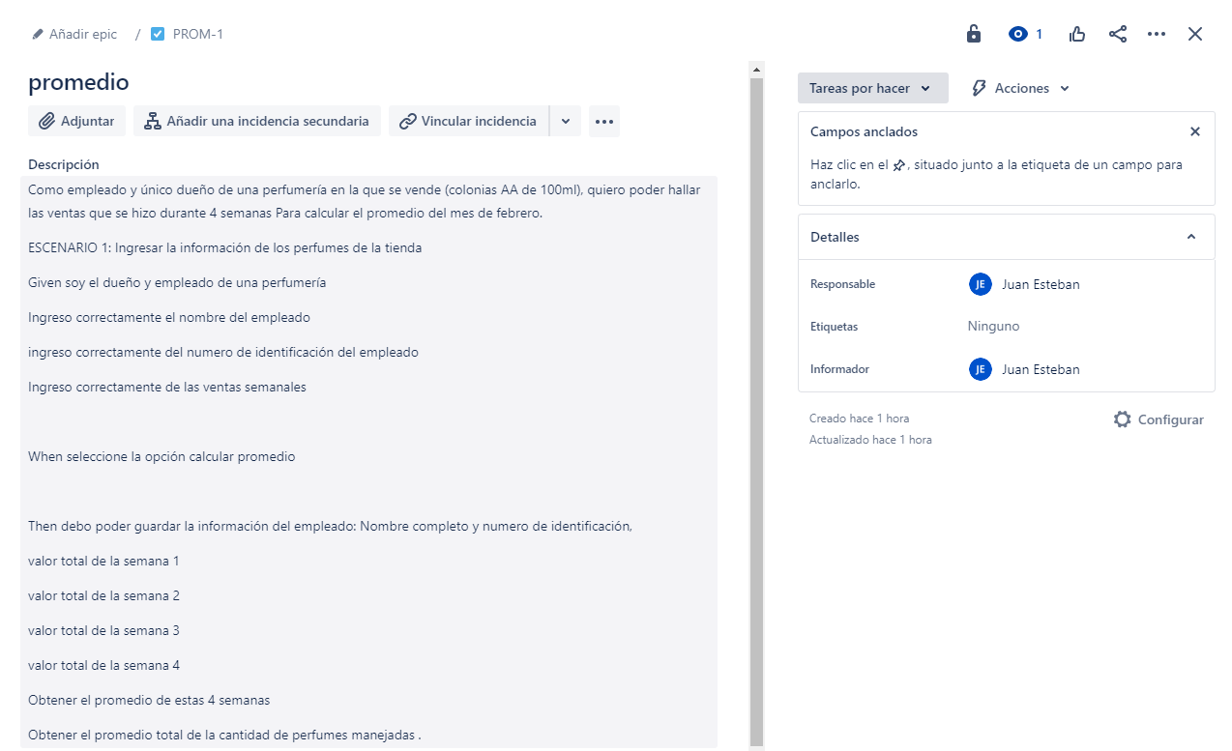

APROXIMACION CASO DE USO

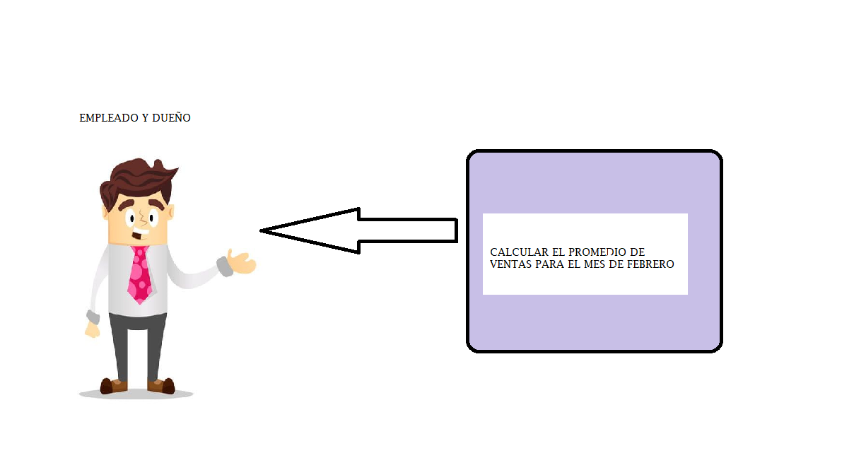

**Descripción caso de uso**

Nombre: Promedio venta mensual  
Actores: Empleado jefe  
Propósito: Guardar identificación, nombre, curso y cuatro resultados de las ventas generadas para sacar el promedio semanal.  
Curso Normal de Eventos:  
1. El empleado ingresa la cantidad de perfumes que se manejan   
2. El empleado ingresa la identificación, nombre, nombre de perfume, venta de la semana uno, venta de la semana dos, venta de la semana 3, venta de la semana 4.  
  
3. Se calcula el promedio a partir de:  
(Semana 1 + semana 2+ semana 3+ semana 4/total de ventas) / Cantidad Estudiantes  
4. Se Muestra el promedio de perfumes   
Postcondiciones: Promedio ventas.

DIAGRAMA DE FLUJO

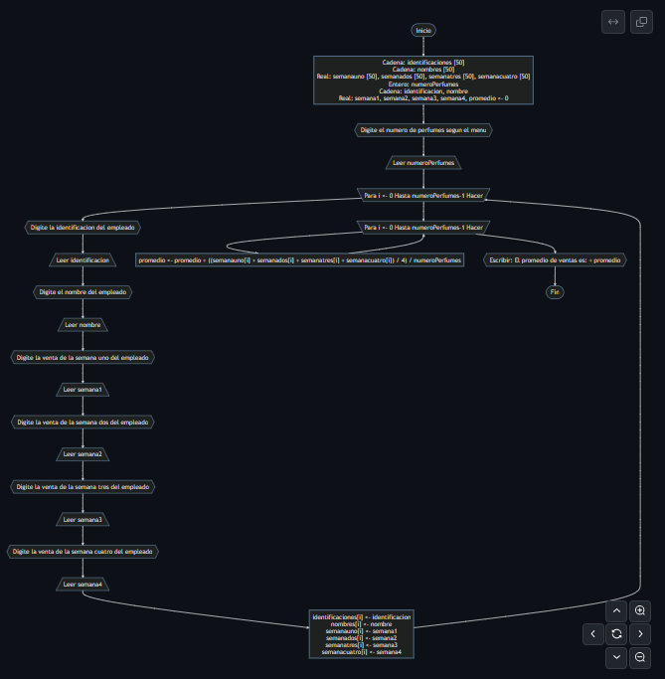

SEUDOCODIGO

